Нейронка

Производные

Производные.
Во время обучения нейросети требуется минимизировать функцию потерь, которая измеряет, насколько предсказания модели отличаются от истинных значений. Для этого нужно изменить параметры сети (веса и смещения), чтобы функция потерь уменьшалась.
Производная функции потерь по отношению к каждому параметру сети (весу или смещению) показывает, насколько сильно функция потерь изменяется при небольшом изменении этого параметра.

Градиент.
Градиент — это вектор, состоящий из производных по каждому параметру, который указывает направление наибольшего увеличения функции потерь.
Градиентный спуск: Это метод оптимизации, который используется для корректировки параметров нейросети. На каждом шаге обучения вычисляются градиенты, и затем параметры изменяются в направлении, противоположном градиенту, чтобы уменьшить функцию потерь (то есть по направлению, в котором потери уменьшаются быстрее всего).
Если градиенты указывают, что небольшое изменение в параметре увеличивает потери, параметр корректируется в обратную сторону.
Размер шага корректировки определяется скоростью обучения (learning rate).
Обратное распространение ошибки: Это алгоритм, который вычисляет градиенты для каждого параметра сети с использованием цепного правила дифференцирования. Во время обратного прохода (backpropagation) ошибка распространяется от выхода к началу сети, и на каждом слое сети вычисляются градиенты для корректировки весов.

Запоминаем значения каждого нейрона.
Значения нейронов нужно запоминать, чтобы правильно вычислить градиенты на этапе обратного распространения ошибки и обновить веса для минимизации ошибки сети.

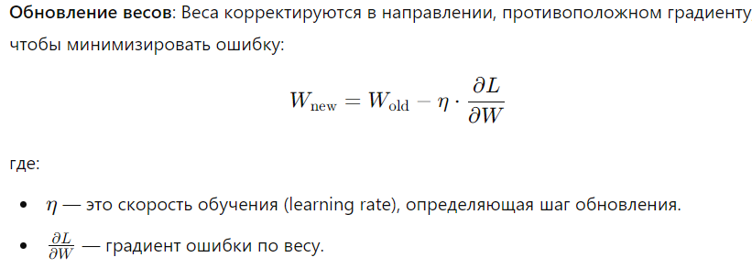

Скорость сами задаем, главное баланс

Рекомендации.


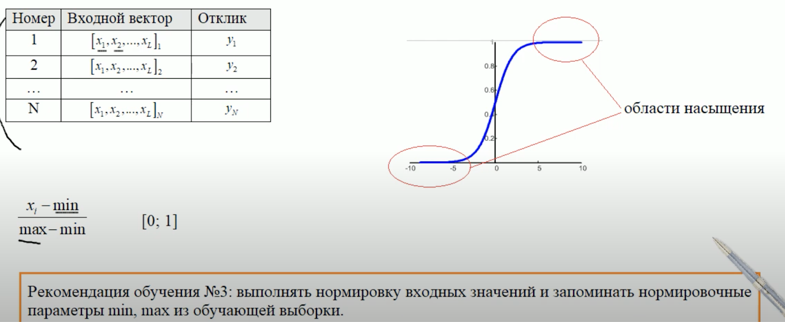


Корректирока весов.
Сокращает время
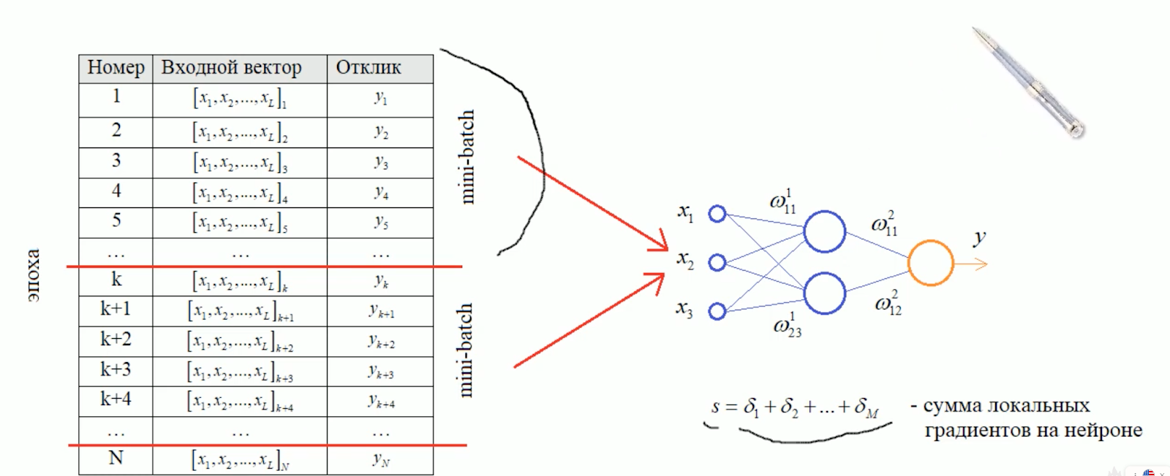

Если результат нас не устраивает, то снова тасуем и разбиаваем на мини батч
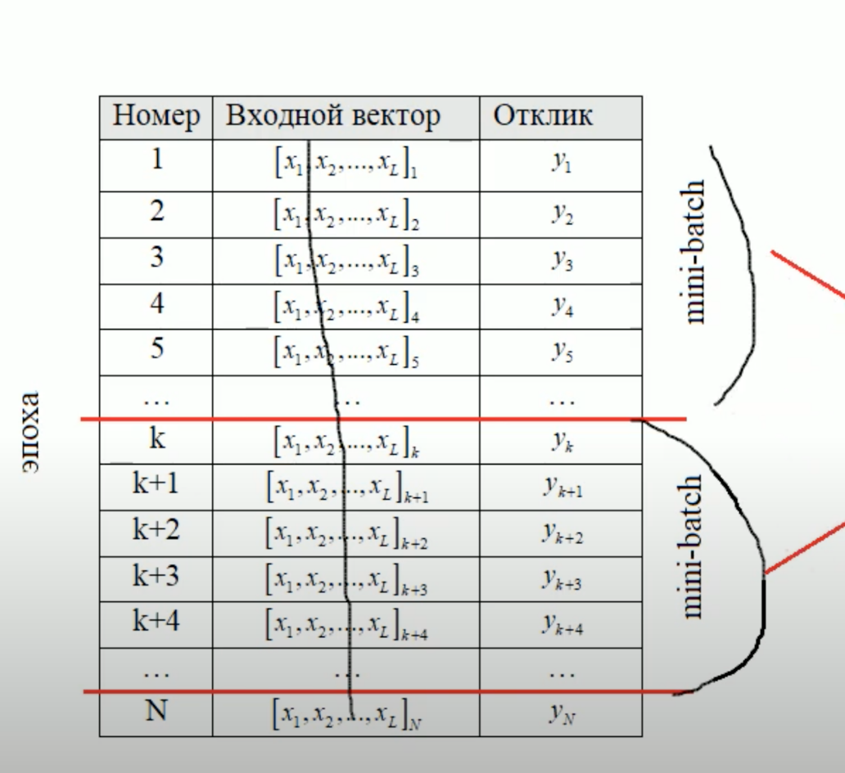

Переобучение.
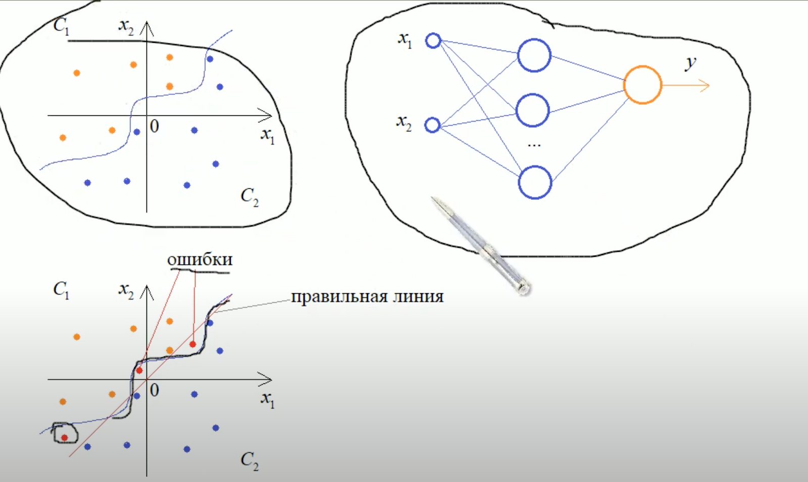
когда расхождение качества или оно не меняется особо или малое изменение весовых коэффицентов, то начинается переобучение
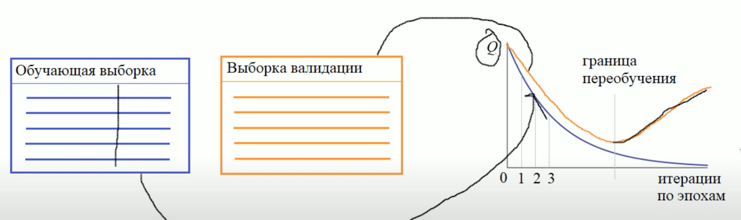

Функция активации
Функция активации в нейросети — это математическая функция, применяемая к выходу нейрона, чтобы определить его активацию. Основная задача функции активации заключается в придании нелинейности модели, что позволяет сети обучаться более сложным зависимостям и решать задачи, такие как классификация или регрессия.
гиперболический и логистическая для слоев не более 7
потому что обучение будет происходить с первых с конца слоев
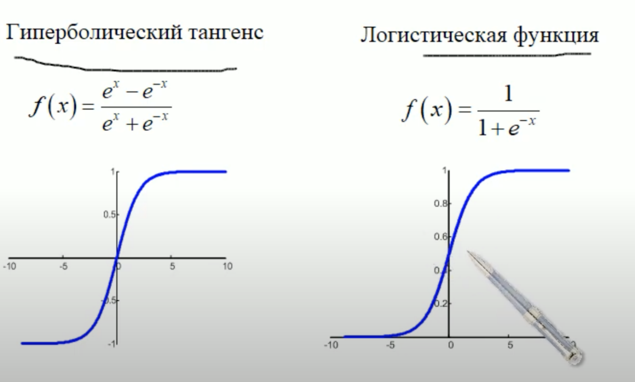
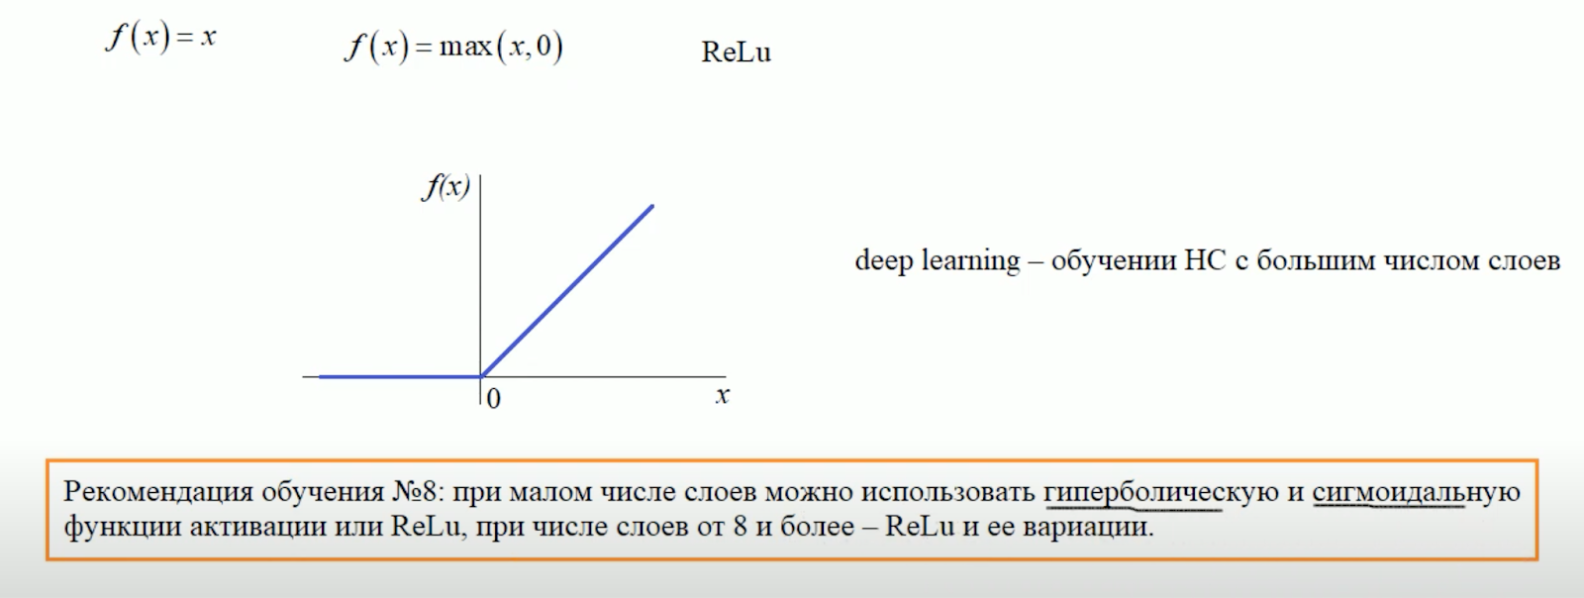

регрессия-гду на выходе число(прогноз, наример возраст)
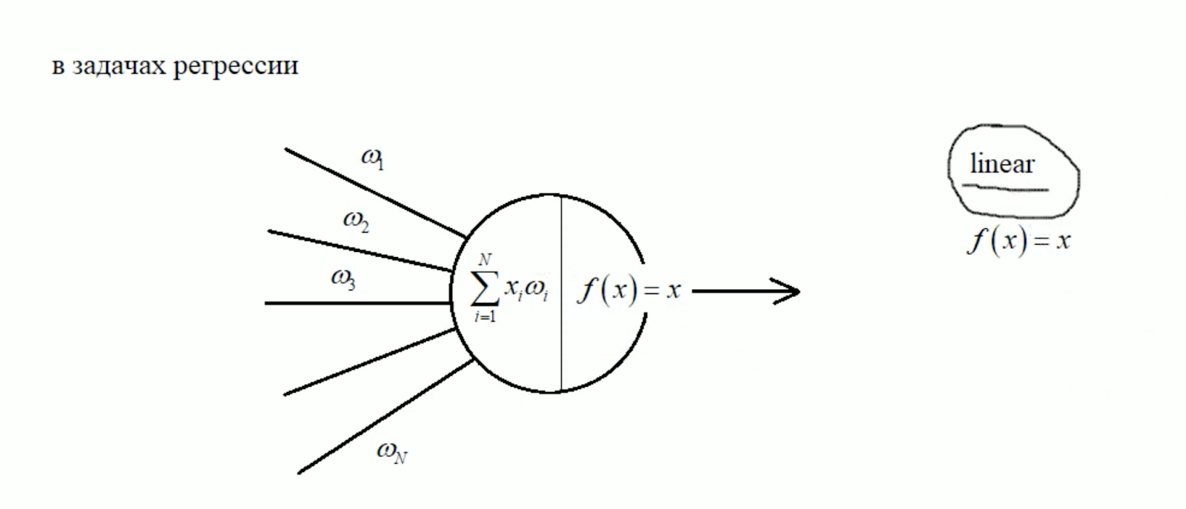

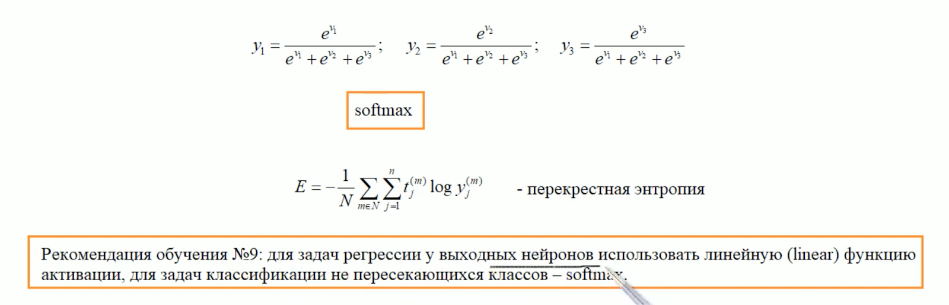

Критерии ошибок
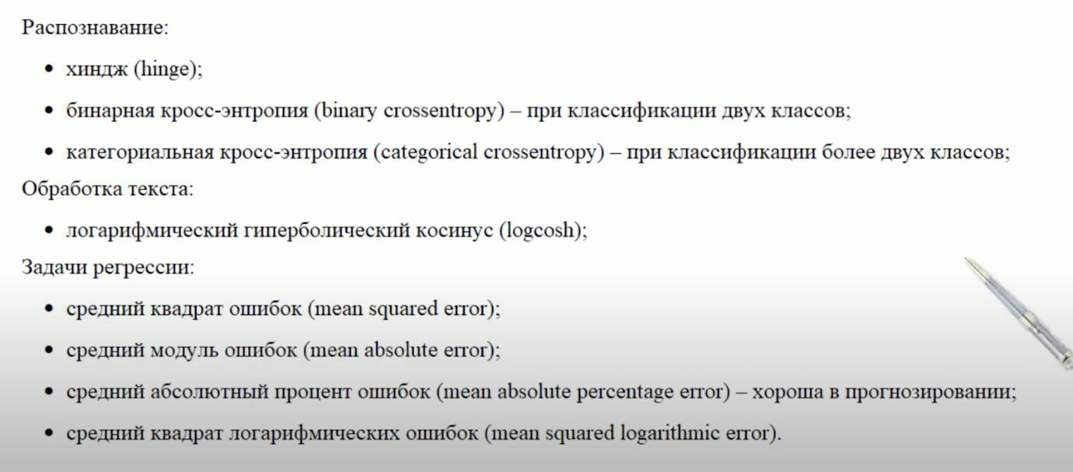
Если большие но редкие ошибки критичны, то квадрат, если нет, то остальные
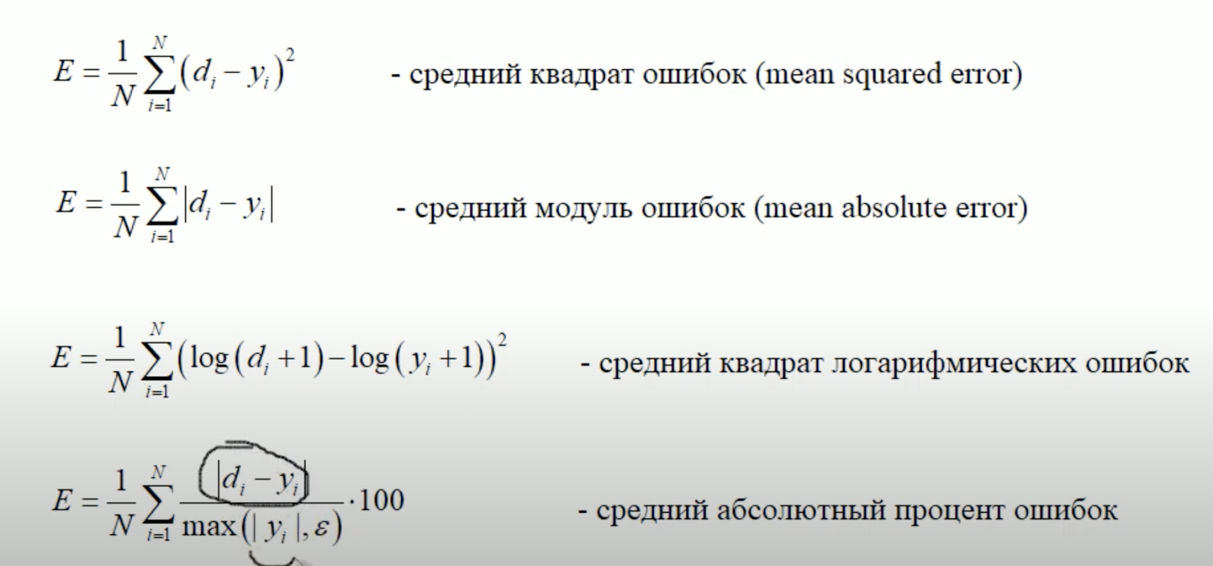
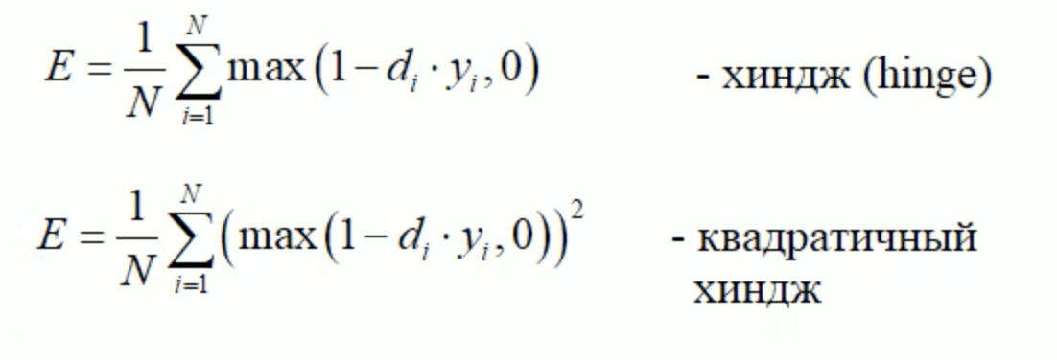
самый лучший
